

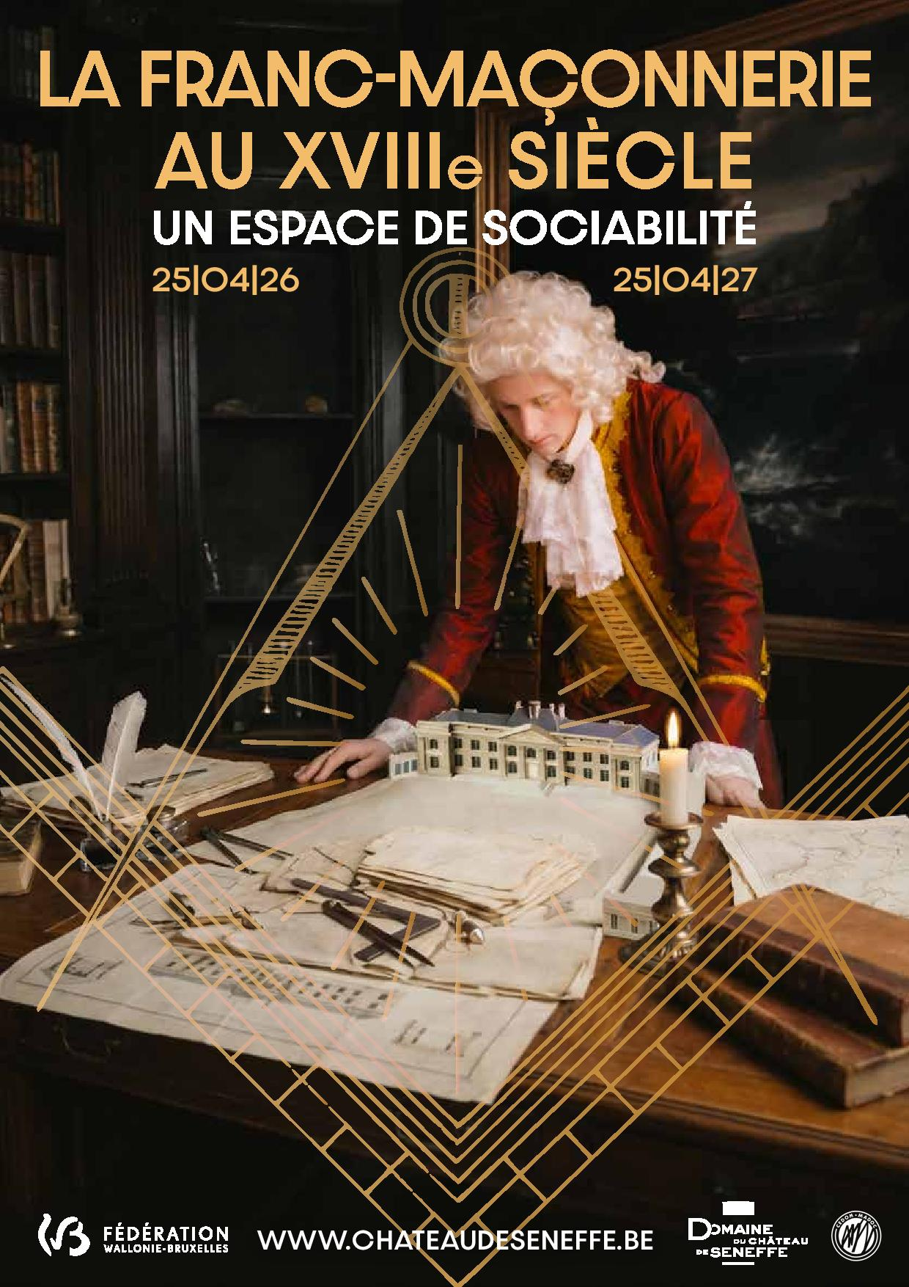
Visuel © Domaine de Seneffe asbl-Intervention graphique: European pictures - Photo: L. Artamonow

Du 25 avril 2026 au 25 avril 2027, le Château de Seneffe lève le voile sur un phénomène clé du XVIIIᵉ siècle avec l’exposition La franc-maçonnerie au XVIIIe siècle, un espace de sociabilité. Au cœur du siècle des Lumières, les loges deviennent des lieux inédits de rencontre, de débat et de circulation des idées, où se côtoient nobles, savants, artistes, militaires et voyageurs. Loin des mythes et des fantasmes, l’exposition explore une sociabilité fondée sur l’égalité, l’écoute et le progrès de l’individu. Dans le cadre exceptionnel du domaine de Seneffe, objets d’art, archives, instruments scientifiques, livres et objets maçonniques racontent l’effervescence intellectuelle d’une Europe en mutation.
Une immersion vivante dans un laboratoire d’idées qui a façonné la modernité. Une exposition libre, dans l’esprit de la sociabilité chère aux Lumières, qui présente la franc-maçonnerie du XVIIIᵉ siècle sous un angle inédit, fidèle à ses valeurs et rituels.
Marjolaine Hanssens
Commissaire de l’exposition.
___
Ouvert tous les jours de 10h à 18h (dernière admission 17h30) sauf lundis non fériés, les 24, 25 et 31/12 et le 01/01.
Visites libres, guidées, soirées sur demande .
Restauration sur réservation

Château de Seneffe
+32 (0)64 23 93 55
patriciadewames@chateaudeseneffe.be
WWW.CHATEAUDESENEFFE.BE

Blink PR
+32 (0)2 350 43 56
press@blinkpr.be
BLINKPR.BE

VISITER L’EXPOSITION

Copyright © 2026, BLINK PR All rights reserved.
Ariane Abramowicz & Bavo Verstraeten
02/350 43 56
Our mailing address is:
press@blinkpr.be

